
春 芽 报
主办单位：武进区奔牛实验小学

总第2期

2012年7月出版

感谢有你 扬帆远航
——记奔牛实小2012届学生毕业典礼
炎炎夏日，罩不住满腔的奔放热情；千言万语，诉不尽胸中的离情别意。6月28日上午，奔牛实验小学新校落成后首届小学生毕业典礼在该校报告厅隆重举行。学校行政领导、六年级全体师生参加了活动。
毕业典礼以“感谢有你 扬帆远航”为主题，在雄壮的国歌声中拉开了序幕。林志明校长作了热情洋溢、鼓舞人心的致辞，他充分肯定了本届毕业生所具有的阳光、自信、坚毅的精神及六年来在德、智、体诸方面所取得的优异成绩，赞扬了老师们付出的心血和汗水，最后，真诚地向同学们提出了殷切的希望：在今后的学习中继续努力，创造新的佳绩，为母校增光添彩。在悠扬的乐曲声中，学校行政领导们为毕业生们颁发了毕业证书。接着毕业班教师代表、同学代表、家长代表分别致贺词，讲话中充满着浓浓的师生情，依依的惜别意，毕业生代表向六年级班主任赠送了鲜花。一日为师，终身为父，班主任老师们饱含深情的祝福不断回荡在孩子们的心中：“衷心地祝贺你们，用智慧、才情、胆略和毅力，开辟出一块属于自己的土地。”“六年的时光虽然很短暂，但回头看看走过的路，有曲折的一段，更多的是平坦、舒畅感觉。人生路上有成功、也有失败，请相信‘有志者事竞成’。”“同学们，让我们在飞逝而去的时间波涛上，乘风破浪，驶向成功的彼岸！”……整个毕业典礼隆重而感人，师生们有着深深的眷恋，眷恋朝夕相处了六年的深情厚谊；母校有着更多的喜悦，因为在人生的道路上，孩子们荡起智慧的双浆，朝着新的航向奋进！
用一个完美的结束，打造一个完美的开始。新的起点即将启程，相信这场温馨的毕业典礼会在同学们心灵深处留下一份弥足珍贵的回忆。 （史建国 张静芳）
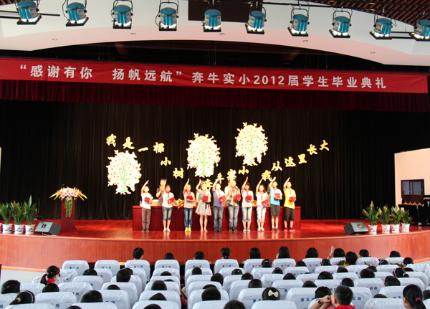

放飞梦想 扬帆启航——“春芽”少年宫活动如火如荼开展
乡村少年宫专版

火热的7月，奔牛实小校园里却热闹非凡，学校的春芽乡村学校少年宫活动正在如火如荼地进行着。暑期，学校开设了乒乓、航模、车模、电脑绘画、篮球、电脑制作、快乐英语等活动项目，吸引了校内众多的学生积极参与。
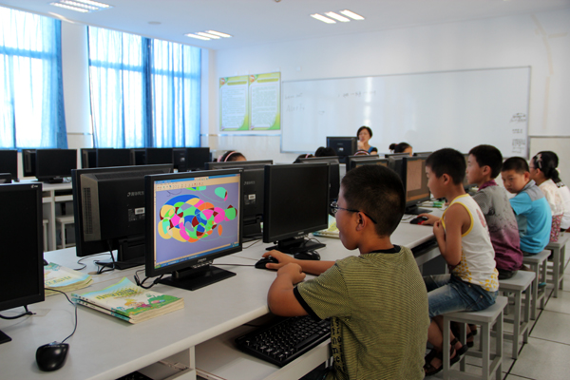
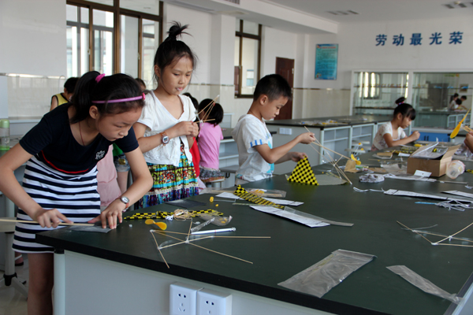
根据，市、区文明办《关于在全市全面推进“乡村学校少年宫”建设的工作意见》，学校统一规划活动场所和活动项目，通过教师选课、学生选班等形式，引导学生自觉自愿参与到活动中来。学校还成立了乡村少年宫组织机构，利用现有师资建立了“学校少年宫”的专业教师队伍，出台了“学校少年宫”管理制度、教师工作制度、安全管理制度、行政值班负责制等。同时，学校利用现有场地和设备，完善了各种功能用房的建设，为各项活动的顺利开展创造了条件，提供了保障。活动均安排在每周一至周六上午8:20—10:30，下午14：30—16:30。
名师风采
奔牛实小少年宫活动坚持实践性、趣味性、教育性、灵活性等特点，通过开展丰富多彩的活动帮助孩子们养成良好习惯，塑造高尚情操，提高自身综合素质，满足学生全面发展的需要，受到学生及其家长的欢迎。

信息技术教育的“领头雁”——记武进区名教师韦国
武进区教育局组织开展了武进区名校长、名教师评优活动，奔牛实验小学服务中心副主任韦国老师光荣当选。
1977年8月出生的韦国老师，先后被评为“武进教育骄傲”十佳教师，常州市信息技术学科带头人，常州市优秀教育工作者，获得全国多媒体课件制作竞赛一等奖、全国小学教师信息技术应用能力竞赛一等奖等荣誉称号。勤奋的工作态度，主动的服务意识，精湛的电脑技术，使他赢得了周边学校师生的一致赞誉
扎根农村 爱岗敬业2008年“汶川特大地震”发生后，他积极响应号召，第一个主动报名赴泰村实验学校绵竹班支教。工作中克服了异地工作上得种种困难，圆满完成了支教工作。为了学校的教育技术发展，为了开发资源、维护网站，不知熬过了多少深夜，为开展课题研究献计献策、制作课件、维护学校网站；在这十多年中，他以强烈的事业心、责任感和敬业奉献精神，激励着全校教师。
技术领先 业务精湛十年前，他通过自学，迅速掌握了Authorware等软件的操作，开始制作多媒体教学软件。几年来，他共制作近百个多媒体教学软件，在市、区组织的各类评比中屡获一等奖，并在区内得到推广使用，参与开发的《苏教版小学语文数字化资源》通过省级鉴定并推广。2006年，学校系统网络课件现场制作竞赛。他们一路闯过常州市和江苏省比赛，进入了教育部主办的全国多媒体课件制作大赛决赛。在决赛现场，专家们看到他们的课件原创性高、交互性能好、界面和谐、推广性强等特点，一致把它评为了全国一等奖。
孜孜不倦 成果丰硕2000年在小学系统率先建立了学校网站，现在学校拥有学校网站、学科网站、资源网站、学校管理应用系统等十多个网站系统，网站在历次区学校网站评比中名列前茅，学校被评为常州市一级校园网。他自己还获得江苏省高级网络管理员证书，并多次被其他学校邀请在信息化教育培训中作课件制作专题辅导。他撰写的多篇论文先后在《网络科技时代》、《中国教育信息化》发表。近年来，学校的现代教育技术水平上了一个新的台阶，被命名为江苏省现代教育技术实验学校，还获得了“江苏省现代教育技术工作先进集体”的荣誉称号。
面对平凡工作中的点点滴滴，他庆幸，庆幸生活、工作在奔牛实验小学这样一个优秀的集体之中。他脚踏实地，一路走来，有汗水、有苦涩、更有一路欢歌，一步一步成长为信息技术教育的领头雁。

教育随笔
跟弟弟学当老师
教育随笔
小女心玥很爱信手涂鸦，有事没事就会画上几笔，都是她熟悉的景物，甚至会画上某天发生的好玩的事。
我这个做妈妈的对女儿的绘画早已习以为常，夸张也好，变形也罢，没有去刻意表扬，也没有像心玥的外婆一样直接指出要画得如何如何符合实际形象。
一会儿心玥的舅舅也来凑热闹。他捧起女儿的画作仔细端详了一番便连连称赞。“哇！西西的画很有特色啊！你看，脚朝外是因为正在跳舞。你们是否细细看过小家伙的画呀？她画的每个人物的表情都不一样，这个眼睛眯成了一条线，那个笑不拢嘴，有的笑得露出了大门牙。我猜这弯弯的线条应该是草地吧！”女儿听自己的舅舅如此之赞赏，更是兴致勃勃，大笔一挥又画起了她最向往的公主。弟弟饶有兴趣地注视着外甥女一笔一划，又欣赏起来：“西西画的公主与刚才的小姑娘又不一样了，衣服高贵了，举止文雅了，其实小西西很会观察，已经能够用图画来表现心中的人物形象了……”
女儿乐颠颠的，往我弟弟大腿上一坐，又自在地作起画来，还不时将画中精彩的内容向自己的舅舅一一娓娓道来。我弟弟俨然是女儿忠实的粉丝。那份亲密和融洽不仅仅是来自血浓于水的亲情，更像是久违的知音久别之后得以重逢，陶醉在彼此可贵的信任和理解之中。
看着这样温暖人心的画面，我这个做妈妈的真有几分羞愧，还从未像自己弟弟这样有模有样地品味过女儿稚嫩的绘画，一切都早已习以为常。可是当你用一点心，就会发现别样的风景，而这将会让你欣喜不已。我们做老师的，如果用这样的心态来对待自己熟知的学生，是否也能挖掘到他们身上更多令人满意的优点呢？我们有时往往会因为学生的调皮顽劣而忘了他的善良，有时又会因为他的拖拉作业而忘了他的礼貌真诚。也许只要我们给他们足够的耐心，无私的付出，期待他们，欣赏他们，或许终有一天，他们会努力地开放，绽放出属于自己的最美的色彩。
作者：周洪鹰
名作赏析
《念奴娇·赤壁怀古》赏析
大江东去，浪淘尽、千古风流人物。故垒西边，人道是、三国周郎赤壁。乱石崩云，惊涛裂岸，卷起千堆雪。江山如画，一时多少豪杰！ 遥想公瑾当年，小乔初嫁了，雄姿英发。羽扇纶巾，谈笑间、樯橹灰飞烟灭。故国神游，多情应笑我、早生华发，人间如梦，一尊还酹江月。
【本篇是苏词中具有豪雄气格的代表作，是北宋词坛上最为引人注目的作品之一。由于苏轼诗文讽喻新法，为新派官僚罗织论罪贬谪到黄州，这首词是他游赏黄冈城外的赤壁矶时写下的。
这首词从总的方面来看，气象磅礴，格调雄浑，高唱入云，其境界之宏大，是前所未有的。特别是它第一次以空前的气魄和艺术力量塑造了一个英气勃发的人物形象，透露了作者有志报国、壮怀难酬的感慨，为用词体表达重大的社会题材，开拓了新的道路，代表了苏词的独特面貌，产生了重大影响。特别是对于当时盛行缠绵悱恻之调的北宋词坛，确有振聋发聩的作用。 】
学生习作
特殊的作业
奔牛实小五（6）陈新怡
从小到大，我做过无数次作业，有许多我都记不清了。唯独这次，让我难以忘怀。它就像一颗闪亮的珍珠，将永远珍藏在我记忆的海洋中。想知道为什么吗？想听就拉长耳朵仔细聆听吧!
就在昨天，曹老师布置我们一项特殊的作业——同桌交换作业本写作业。“呀！”同学们听了之后都嘴巴张大，十分惊讶！老师对我们说以前她教的学生们常常把作业本交换着写，所以这次也让我们试试。听老师这么一说，真是有人欢喜有人忧。有的可高兴了，因为同桌的字好呀！有的则担心同桌的字不好，把自己的本子弄得一塌糊涂，还有的怕别人的字写得没自己漂亮……放学了，我对同桌说：“你可要善待我的本子呀！”“你放心，我保证好好写。不过，你也要好好写！”
回家后，同桌有没有认真地在我的本子上写家作，她会不会马马虎虎地写写？这个问题一直萦绕在我脑海。哎，不管了，我应该好好写家作，对得起同桌，同时履行自己的承诺。想到这里，我拿起家作本专心致志地写了起来，虽然在写的时候偶尔也想自己的本子，但我还是继续认真地写着……写完了作业，我左看看，右看看，又改了一些不好看的字，直到我满意为止，作业终于全部做完了！我又在幻想着我的同桌一定也在埋着头认认真真、专心致志地写着作业……
第二天早上，我来到教室拿起本子一看，呀，同桌把字写得十分漂亮，这是我见过的她写得最漂亮的字！
“谢谢你！”我们不约而同地说。
这回我们完成了一项特殊的作业，它让我明白无论是在自己的本子上，还是在别人的作业本上写作业都要专心致志，不能三心二意。专心致志就一定能把作业做好！
这次作业，我永远也不会忘记！
评析：小作者不仅写出了面对特殊作业大家的反应，还写出了完成这次特殊作业自己明白的道理，收获真是不小！
指导老师：曹伟芳
校园简讯

●7月10日，奔牛实小的25名孩子和各自的家长一起走进春晖乳业，与奶牛亲密接触，了解牛奶的生产过程，快乐地完成了一次“健康之旅”集体采访活动。此次活动不仅让孩子看到了绿色食品的生产过程，更重要的是他们在体验中了解了家乡的资源优势、企业文化，为以后更好地宣传家乡、赞美家乡提供了不可多得的写作素材。
●2012年7月12日，东台市粱垛小学、武进区夏溪小学等四所小学的四十多客人来到奔牛实验小学，开展交流与参观活动，受到了奔牛实小的热情接待。活动中大家希望两地教育界今后能有更多的交流与合作的机会，互通有无，共赢发展。
●为进一步加强学校领导班子建设，全面、公正、客观地了解学校班子成员履行职责的情况，发现和选拔优秀中青年干部，6月26日下午，区教育局组建考核考察组，在奔牛实验小学举行了民主评议校长暨推荐优秀中青年领导会议。

